Конспект урока
в 3 классе по развитию речи

с использованием коммуникативной
технологии обучения
на тему:
«Посуда. Мытье посуды».

Составила и провела
Учитель начальных классов
ГБОУ СКОШ VIII вида № 482 ЮВОУО ДО г. Москвы
Куманькова С. О.

2012 г.

Тип урока: комбинированный.
Цель: формирование обобщенного понятия посуда и уход за ней.
Задачи:
1. Образовательные:
- развивать словообразовательную функцию;
- составлять распространенное предложение;
- составлять описательный рассказ.
2. Коррекционно-развивающие:
- коррекция мышления на основе упражнений в установлении логических связей;
- развитие памяти и внимание;
- формирование представление о речевом поведении.
3. Здоровьесберегающие.
- закреплять навык правильной посадки;
- развивать мелкую моторику кисти;
- закреплять навыки правильного ухода за посудой;
- формировать правильное отношение к своему здоровью.
4. Воспитательные:
- воспитывать коммуникативную культуру учащихся;
- осознавать необходимость общения;
- развивать активность и самостоятельность общения.
Оборудование:
- картинки с изображением различной посуды;
- конверты с осколочными картинками;
- плакаты с этапами работы;
- выставка различных видов посуды.
Ожидаемый результат:
- расширение знаний о разных видах посуды;
- развитие активности и самостоятельности в группах;
- оценка собственной деятельности.

Урок развития речи 3 класс.

Тема урока: «Посуда. Мытье посуды».

Ход урока.

I. Организационный момент:
Веселый зазвенел звонок,
Давайте же начнем урок,
Работать вместе будем,
Всё важное обсудим.

II. Речевая разминка:
Взял Валера тарелку,
Взял Валера поднос.
Мне тарелку Валера
На подносе принес.

III. Актуализация опорных знаний.
- Ребята, посмотрите на картинке на доске и назовите эти предметы:

тарелка | чашка | графин | чайник | кастрюля | сковородка | сахарница
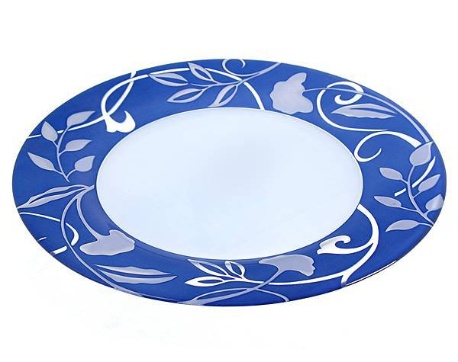 | 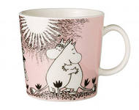 | 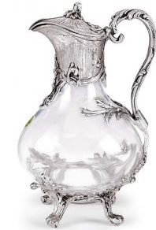 | 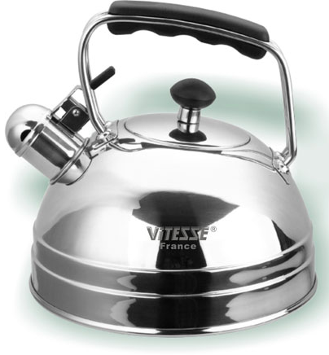 | 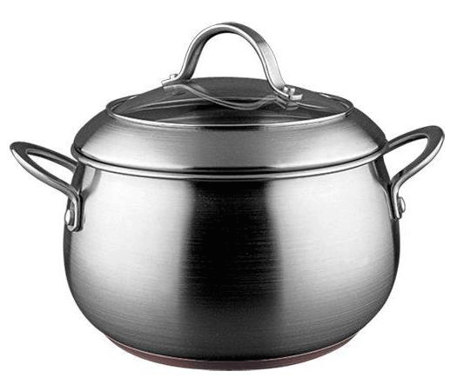 | 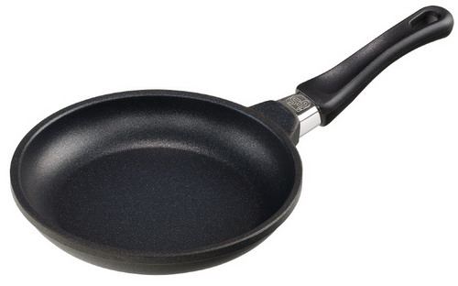 | 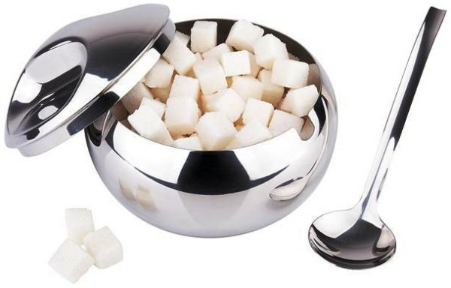
- Как одним словом назвать эти предметы?
- Что такое посуда? (Посуда – это предметы, из которых пьют, едят, готовят пищу.)

Загадки
- Отгадайте, загадки:
Если хорошо заточен,
Все легко он режет очень.
Хлеб, картошку, свеклу, мясо,
Рыбу, яблоки и масло. (Нож)

Он пыхтит, как паровоз,
Важно кверху держит нос.
Пошумит, остепенится,
Пригласит чайку напиться. (Чайник)

Если я пуста бываю,
Про тебя я забываю.
Но когда несу еду,
Мимо рта не пронесу. (Ложка)

Длинная ручка у ложки большой,
Себе я налью суп куриный с лапшой.
Ею налью и борщ и окрошку,
Её назовите, подумав немножко.
(Половник)

Сладким сахаром полна,
К чаю подаётся,
Ты конечно догадался,
Как она зовется. (Сахарница)

IV. Сообщение темы урока.

5 | 2 | 3 | 4 | 1 | 6
Д | О | С | У | П | А

- Расшифруйте загаданное слово.
- Тема сегодняшнего урока «Посуда. Мытье посуды.»
- Сегодня, ребята, мы будем работать с вами в группах. В каждой группе у нас четыре человека. Это наши маленькие бригады, каждая бригада сидит за отдельным столом и стараться правильно выполнять каждое своё задание. А дружно работать в бригаде нам поможет такое стихотворение:
Дружная работа, дружная игра –
Пусть отстанет кто-то – это ерунда.
Правило простое в жизнь с собой возьмем.
Мы помочь готовы товарищу во всем.

- Желаю Вам сегодня трудиться дружно и помогать друг другу.
Правило вывешивается на доску:

Мы помочь готовы товарищу во всем.

V. Работа с осколочной картинкой.
- Каждая бригада получает конверт с осколочной картинкой и складывает её.

1 бригада | 2 бригада | 3 бригада
чашка | чайник | графин
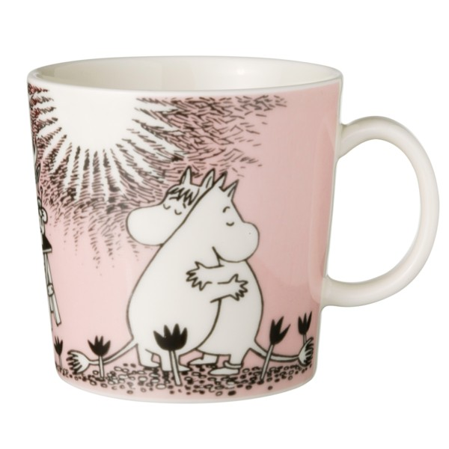 | 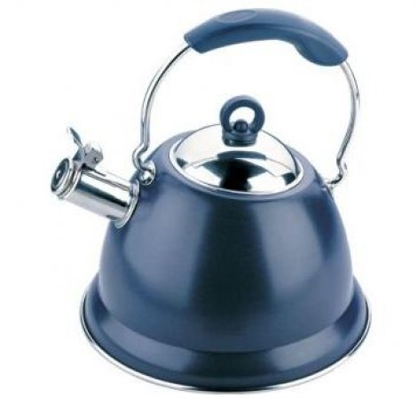 | 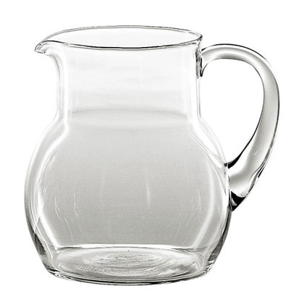

– А сейчас каждая группа должна посовещаться и дать характеристику своему предмету. Для этого надо закончить предложения, которые даны на доске:

Это – __________.
У него (неё) есть_______________.
Он (она) нужен (нужна) для ________________.

VI. Упражнение в распознавание материала, из которого делается посуда.

– А сейчас узнаем, из какого материала чаще всего делают посуду.

- Вопрос первой бригаде:
- Скажите из чего сделаны стаканы? Как называется посуда из стекла?
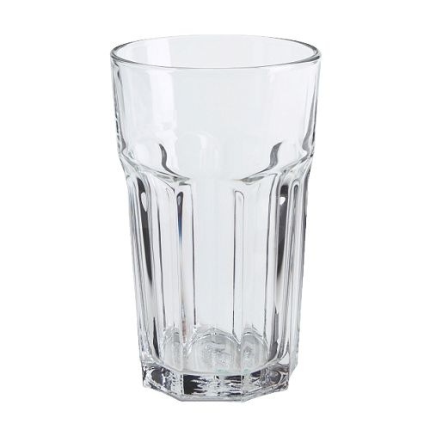
- Вопрос второй бригаде:
- Из какого материала сделаны кастрюли? Как называется такая посуда? (металлическая)
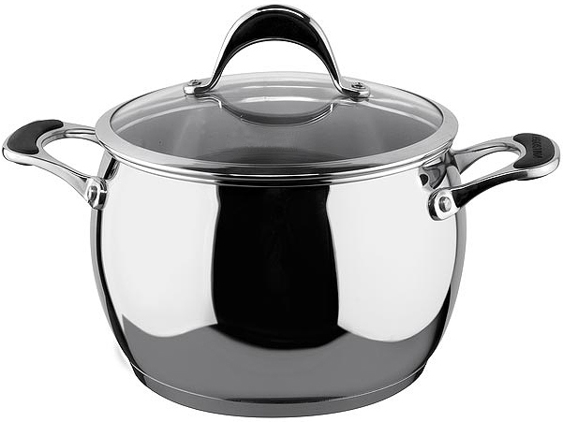
- Вопрос третьей бригаде:
- Из какого материала делают контейнеры для хранения продуктов ? Как называется такая посуда? (пластмассовая)
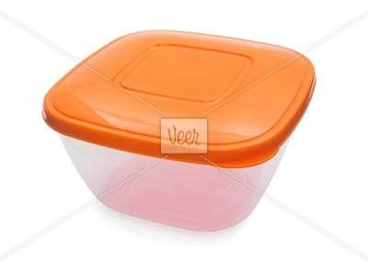

VII. Слуховая гимнастика.

- Послушайте моё задание:
Опустите головки, глазки закройте.
Послушайте звуки без остановки.
Узнайте по звуку материал -
Стекло, пластмасса или металл.
Учитель стучит по посуде из различных материалов. Дети отгадывают по звуку материал, из которого сделана посуда.

VIII. Физкультурная минутка.

Я пыхчу, пыхчу, пыхчу,
(Дети поднимают плечи)
Больше греться не хочу
(Поворот головы из стороны в сторону)
Крышечка запрыгает, будто кто-то двигает.
(Дети прыгают на месте)
Вот уже кипит вода, значит, чай пить пора.
(Наклоны головы вперед-назад)

IX. Упражнение в распознавание различных видов посуды.

- На прошлом уроке мы с вами говорили, какие виды посуды бывают. Вспомните (кухонная, столовая, чайная).
- Сейчас от каждой группы выйдет по одному человеку к доске.
На доске три плаката:
Кухонная
Столовая
Чайная

тарелка
чашка
сахарница

кастрюля
салатница
сковородка

блюдце
селедочница
миска

- Ребята из первой бригады найдут кухонную посуду
- Ребята из второй бригады найдут столовую посуду
- Ребята из третьей бригады найдут чайную посуду

X. Знакомства с правилами мытья посуды.

- Ребята, а что делают с посудой, после того, как поели. (Её моют).
- Ребята для мытья посуды существуют определенные правила. На доске шесть плакатов.
Расставьте в правильном порядке этапы мытья посуды. Каждая бригада на своем месте, посовещавшись, формирует последовательность мытья посуды из карточек. Затем один человек от бригады зачитывает получившуюся запись:

Очистить
Рассортировать
Вымыть
Прополоскать
Высушить
Убрать

- Молодцы, ребята, вы правильно установили последовательность мытья посуды.

XI. Подведение итогов.
- Ребята, вы сегодня молодцы! Вы дружно трудились и помогали друг другу. Домашнее задание каждый из вас получит на карточках, которые надо будет вклеить в свои тетради.
Кроссворд:
Каждая бригада получают индивидуальную карточку.
Образец индивидуальной карточки:
Впиши, в клетки кроссворда название посуды и найди название блюда.
Вилка, нож, тарелка, сковорода, чашка, ковш, кастрюля.

